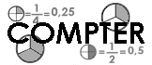 | Les fractions  Affichage (01)

Écriture fractionnaire et décimale

1  4 | 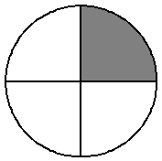 | « un quart » | 0,25
1  3 | 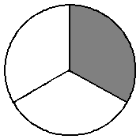 | « un tiers » | 0,333…
1  2 | 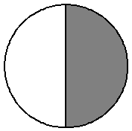 | « un demi » | 0,5
2  3 | 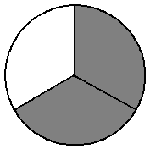 | « deux-tiers » | 0,666…
3  4 | 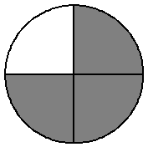 | « trois-quarts » | 0,75

1  4 | 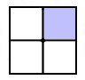 | 1 : 4 = 0,25

1  2 | 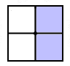 | 1 : 2 = 0,5

3  4 | 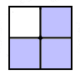 | 3 : 4 = 0,75

